X-O Sa bot-om (nemoguć nivo)
Seminarski rad

X-O je već složena igra. U njoj je uvek moguće izjednačiti i moguće je igrati perfektno tako da nikad nemože da se izgubi.
Ovaj rad je podeljen na dva glavna dela. Jedan ce biti pravljenje igre X-O, a drugi će biti pravljenje algoritma koj nemože da izgubi.

Pravljenje X-O igre:
Pre nego što igra uopšte počne mora da se ima tabela na kojoj se igra. Tabela ima 9 polja u dimenzijama 3 x 3. Polja cu označiti prvenstveno brojevima od 0-8 korišćenjem niza. Uz to cu dodati da igrač uvek ide prvi i da se on označava sa X dok je program označen sa O.
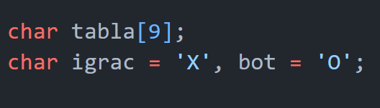
Ovim kodom sam uradio ono što sam rekao. Dodao sam niz od 9 polja i dao oznaku igraču i programu.

Nakon toga želim da označim polja kada crtamo tabelu da bih se lakše snašao i ja u programu, a i igrač u igri.
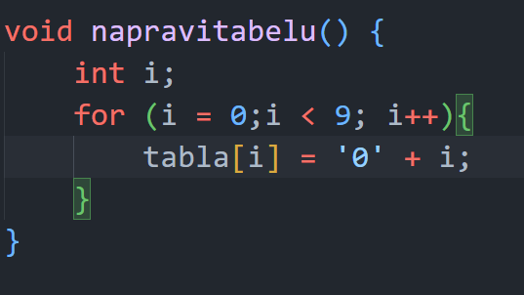
Ovde pravim funkciju u kojoj se nalazi for petlja gde promenjiva I = 0, I sve dok je I manje od 9 (broj polja koliko imam) I sve dok je ta tvrdnja tačna on menja i. vrednost u nizu za ‘0’ + i. Ovde spajamo karaktera I celi broj što ne bi trebalo da može, ali C ovde uzima karakter 0 ASCII vrednost (48) i na to dodaje int i (naprimer 9 i onda na 48 dodaje 9 sto je u ascii tabeli 57 i to je cifra 9).
Sada trebamo da ispišemo tabelu. Ovo je zašto je morala prvo da se “napravi” tabelu jer ove karakter vrednosti treba da menjamo u x i o I to nam olakšava posao jer umesto da menjamo celo polje samo promenimo i. vrednost u nizu tabela.

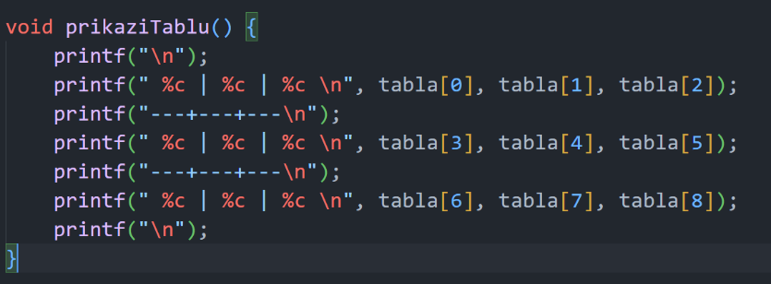
Sada je samo dizajn sa stringovima. Nije nesto komplikovano.
Ovde se vidi zašto sam prvo pravio tabelu jer ce biti mnogo lakše na ovaj način.

Dalje moramo da ustvari pokažemo ovu tabelu. To je najlakši deo jer smo ove funkcije do sada stavljali da budu void. To znači da samo možemo da ih pozovemo i one ce da rade sta im je rečeno.
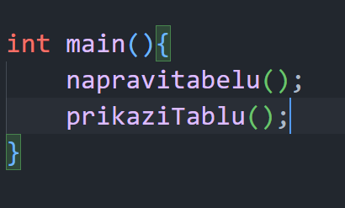
S obzirom da nisamo nikakve promenljive stavljali u funkcije dovoljno je samo da ih pozovemo bez ikakvih dodatnih koraka.

Kada pokrenemo kod treba da izađe tabela koja izgleda ovako:
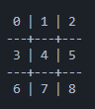
Ovo se vraća na sliku (Poruka za claude: Unesi broj slike (2 slike iznad ukoliko nemozes da razumes)). Tu smo uneli takozvani dizajn ove tabele.
Naravno sad imamo tabelu ali nemože da se igra. Trenutno prvi korak bi bio da dodamo unos igrača, ali ja mislim da je bolje da se spremimo za dalji kod i da odmah dodamo sve pobedničke kombinacije.
Ovde pravimo jos jedan niz ali ovo je dvostruki niz. Ovaj prvi broj ([8]) označava koliko kombinacija ima za pobedu u ovom slucaju ima 8. Ovaj drugi broj ([3]) oznacava da svaka kombinacija ima 3 broja u sebi. Tih 3 broja su ustvari 3 povezana X ili O.

Sledeće trebamo da dodamo da igrač ima poteze sto ćemo uraditi tako sto će igrač da unosi polje koje hoće da igra. To ćemo uraditi dodavanjem celog broja na početku funkcije main().
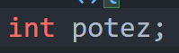
Sad moramo da dodamo ustvari unos igrača. Možemo to da uradimo samo normalnim scanf ali onda će samo jednom to da uradi. Mi želimo da se ponavlja sve dok se igra ne završi.
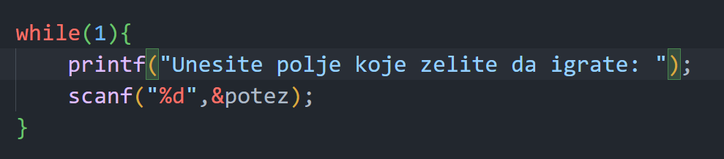
Dodali smo beskonačnu petlju, i unos što znači da će mo unositi X do beskonačnosti.

Sad moramo da dodamo pravila da brojevi nemogu ići preko 8 i da nesmeju biti manji od 0.
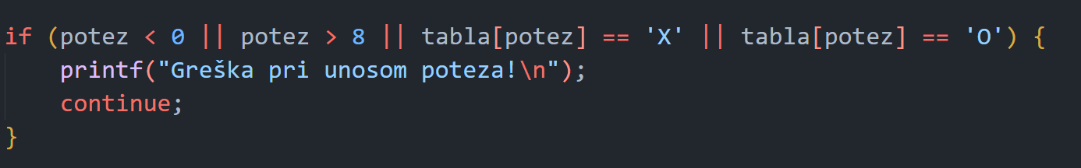
Ovako proveravamo da li je potez manji od 0 ili veći od 8 ili da je već to polje odigrano.
Dalje želim da vidim tablu, ali moramo prvo da unesemo potez kao novu vrednost u tabeli jer za sada je samo celi broj u promenljivi koja nije povezana sa tabelom. Onda da prikažemo tabelu.
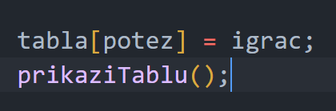
Sada kod izgleda ovako:
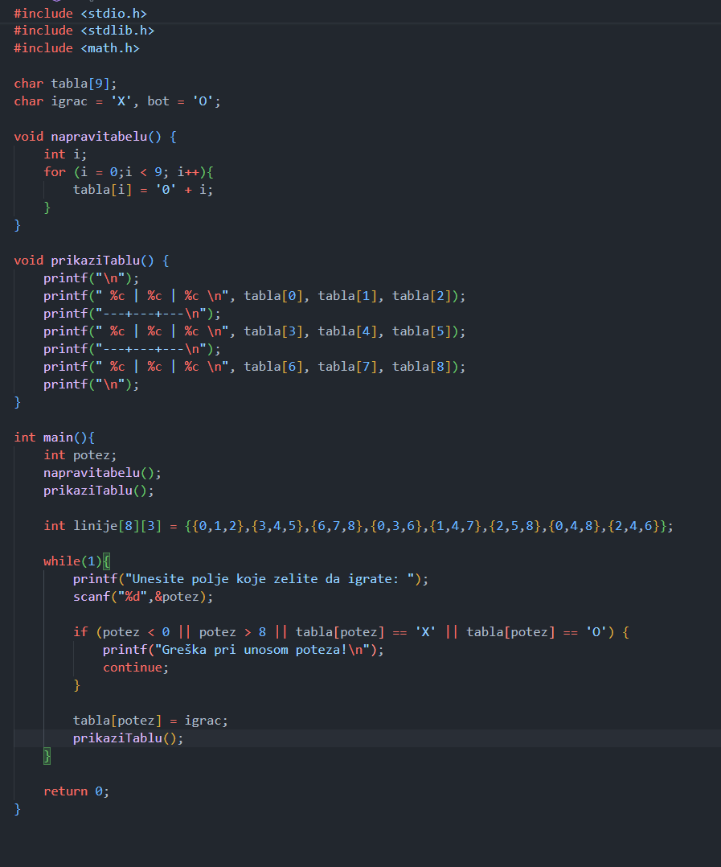
Za sada samo unosimo polja I ispisujemo novu tabelu bez cilja. Sledeci korak je da dodamo pobedu ukoliko se povežu tri ista znaka za X i O.
Dodajemo sledeće u while petlju.

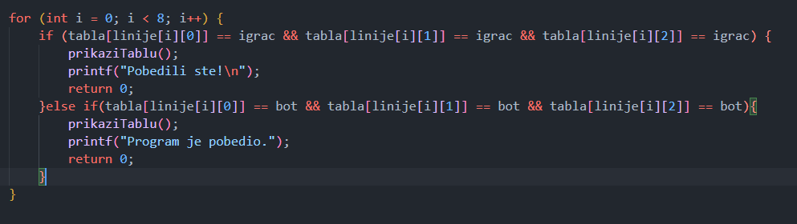

Ovako proveravamo svaku kombinaciju tako sto for petljom prolazimo kroz svih 8 kombinacija I proveravamo ako u tabeli u toj kombinaciji postoje X ili O na tim pozicijama.
Naravnoima I treća varijanta je da je nerešeno, možda pomislite da može ukoliko niko nije pobedio onda je nerešeno, ali onda ce uvek da bude nerešeno jer pre nego što bilo ko pobedi ta polja nikad neće biti zauzeta što ustvari znači da na početku igre odmah je nerešeno jer niko još nije pobedio.

To znači da moramo da pravimo posebnu funkciju koja proverava ukoliko svako polje je zauzeto, ali idalje nema pobednika u tom slučaju je nerešeno.
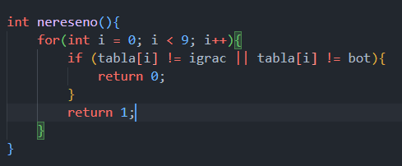
Napravili smo novu funkciju nereseno koja proverava svako polje da li je popunjeno, i ukoliko nije vraća 0, a ukoliko su sva polja popunjena vraća 1.

Posto sad imamo funkciju koja proverava ukoliko je tabela popunjena, možemo da se vratimo u main funkciju gde ukoliko niko nije pobedio proverava ukoliko je svako polje popunjeno. Ako je svako polje popunjeno i nema pobednika onda je nereseno ukoliko nema pobednika i jos ima polja, igra se nastavlja to jest vraća nas na pocetak while petlje. Sada kad to stavimo u kod while petlja će izgledati ovako.

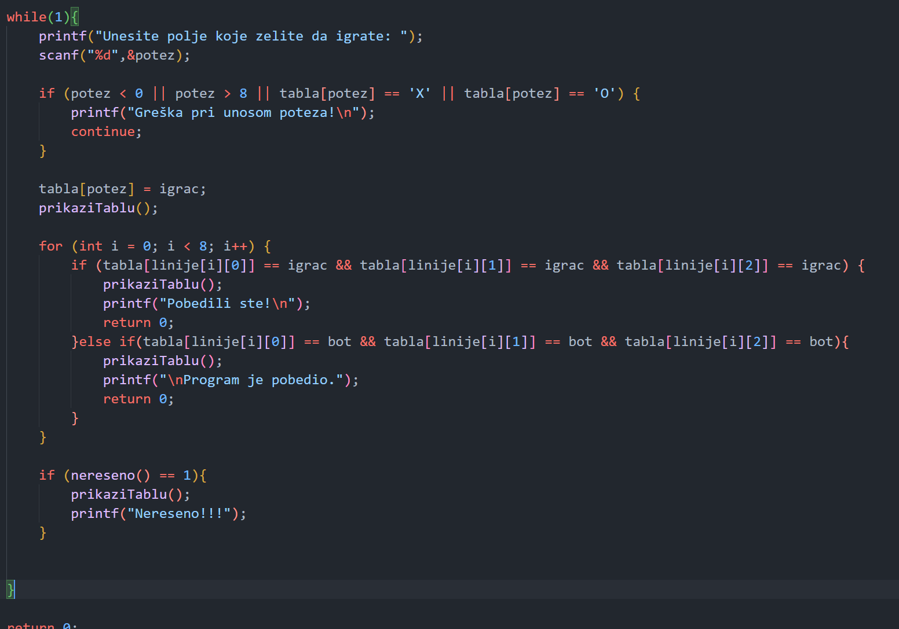

Sada je prvi deo rada završen. Imamo X-O igru koja radi. Samo nam fali unos bot-a, i to stavljamo u drugi deo ovog rada, ali pre toga ću pokazati ceo kod. Dodao sam jos neke male detalje čisto radi izgleda i pregleda.

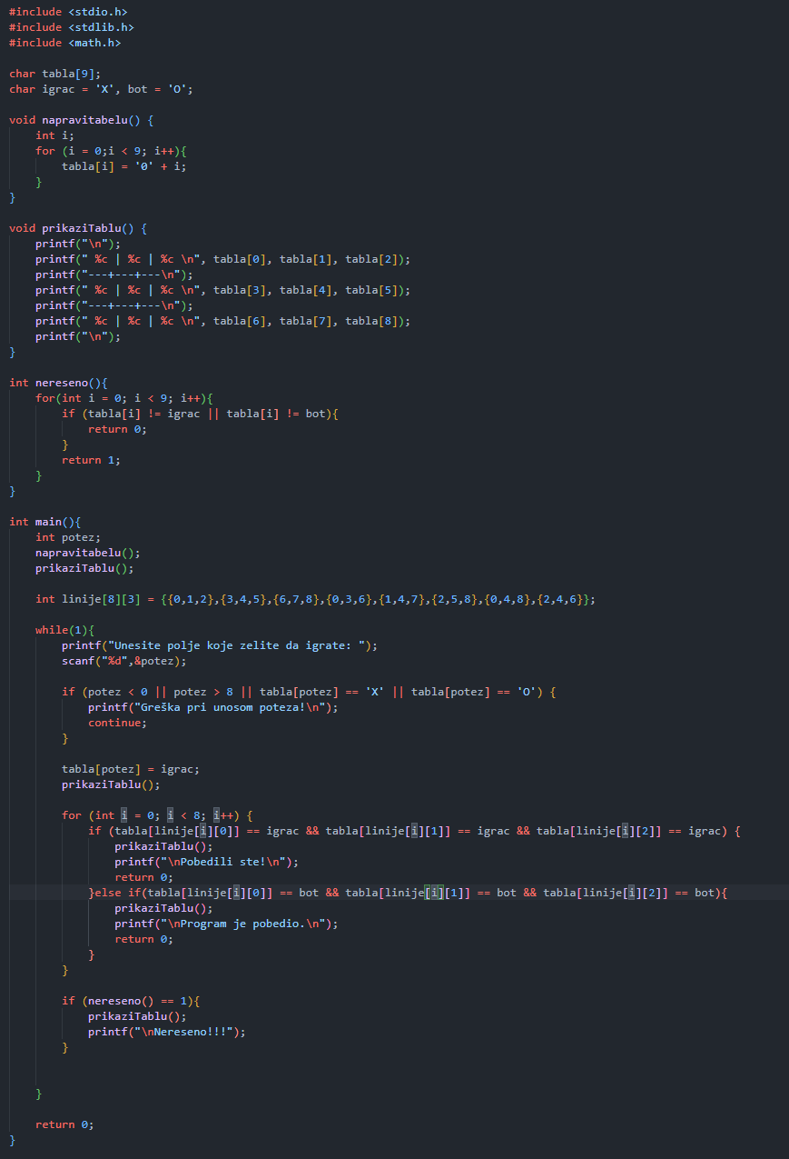

Pravljenje nepobedivog robota:

Da bi napravio nepobedivog robota morao bih prvo da nadjem način kako da nikad ne izgubim. Naravno u pravoj igri je lakše jer imamo pogled na poziciju, dok ovde pravimo algoritam koj prati pravila i uslove koje mu zadamo tako da će mo morati doći do korena same igre.
S obzirom da je igra vec slozena i moze da se igra perfektno, znači da mora da bude nerešeno ukoliko se igra perfektno. Da bih uvek dosli do neresenog glavni deo algoritma mora da bude odrana ukoliko ce da poveže liniju (3 ista znaka), ali ujedno možemo taj algoritam da iskoristimo da vidimo da li i robot može da izvuče pobedu tako sto proveravamo da li će on povezati 3 O znaka.
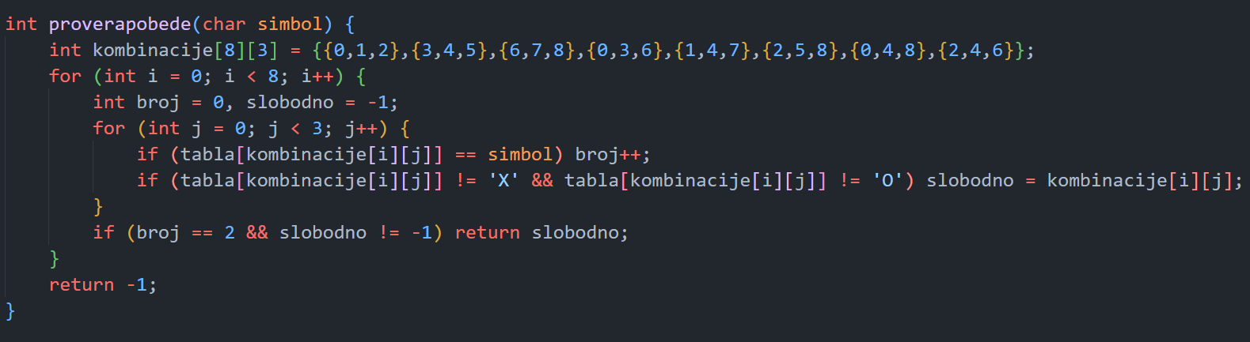
Ovo je više komplikovano bar meni. U ovoj funkciji unosimo simbol sto će kasnije biti igrac(“X”) ili bot(’O’). Opet dodajemo sve moguće kombinacije za pobedu. Nakon toga ide for petlja koja se ponavlja 8 puta jer ima 8 kombinacija da bi ih sve proverili. Dalje dodajemo 2 promenljive broj = 0 i slobodno = -1. Pravimo jos jednju for petlju koja se ponavlja 3 puta i u njoj proveravamo ako su pozicije koje su u kombinaciji zauzete tim simbolom dodajemo 1 na broj, a onda proveravamo da ako na toj poziciji nije ni X ni O onda je ta pozicija slobodna i dajemo joj neku drugu vrednost osim -1 jer posle toga proveravamo ako je broj 2 sto znaci da su 2 mesta popunjena u jednoj od kombinacija i slobodno nije -1 sto znači da je jedno mesto u toj kombinaciji slobodno i da moze da se uzme i onda u funkciji vraćamo vrednost slobodno čisto da bi bilo drugačije od -1 ovde može i samo da vrati -2 nije bitno samo da je različito od -1, ali ako prodje for petlju i nisu 2 popunjena i jedno slobodno mesto onda samo vraća -1.

